Тема: Вибір системи комунікації для команди проекту з розробки ПЗ

Мета: придбання практичних навичок командної роботи з використанням різних систем комунікацій.

Завдання: скласти опис до декількох систем комунікацій, проаналізувати надані можливості та ефективність даних систем, обґрунтувати вибір тієї або іншої системи комунікацій, створити проект, зареєструвати в ньому команду проекту, створити спринти, занести туди роботи, розподілити відповідальність між працівниками, виконати перший спринт, продемонструвати спринт-беклог.

В якості систем комунікацій можуть бути використані системи відслідковування помилок (Jira, Mantis, Redmine або інші), та системи обліку заявок.

Хід роботи

1. скласти опис до декількох систем комунікацій, проаналізувати надані можливості та ефективність даних систем.

Skype – система комунікацій, яка являється дуже популярною, за допомогою даної програми можна здійснювати відео/аудіо дзвінки, можна звонити на мобільно номери та на номери міського зв’язку, але для даної функції повинні бути кошти на рахунку. Також дана система дозволяє створювати конференцію та спілкуватися групі людей одночасно.

Slack – система комунікацій розроблена спеціально для командної роботи.

Особливостями та відмінностями від таких систем комунікацій, як наприклад, Skype та Viber є:

* Для кожної теми можна створювати окремий чат
* Посилання на ресурси та картинки відображаються цікавими сніпетами
* Надається 5 Гб місця для файлів спільного доступу
* Є інтеграція з великою кількістю зовнішніх сервісів
* Є клієнти для Android та IOS
* Весь архів повідомлень доступний завжди і всюди
* Пошук по всьому архіву повідомлень

Redmine – інформаційна система управління проектами з веб-інтерфейсом(онлайн), яка включає в себе повний набір інструментів для колективної роботи над проектами. Система дозволяє вести одночасно кілька проектів, відстежувати їх стану, управляти кроками проекту, завданнями, пріоритетами, гнучко призначати ролі учасникам. Розповсюджується за ліцензією GNU. (Тобто продукт безкоштовний навіть для комерційного використання і не накладає ніяких обмежень на кількість користувачів).

1. вибрати систему комунікації для свого проекту, обґрунтувати вибір тієї або іншої системи комунікацій.

В якості системи комунікацій була вибрана така система як Redmine. Це обумовлено тим, що дана система містить в собі не тільки інструменти для комунікацій, а також інструменти для баг-трекінгу, дану систему можна інтегрувати з системою контроля версій, можна розподіляти задачі, дана система сама будує діаграму Ганта а також являється повністю безкоштовною.

1. створити проект, зареєструвати в ньому команду проекту

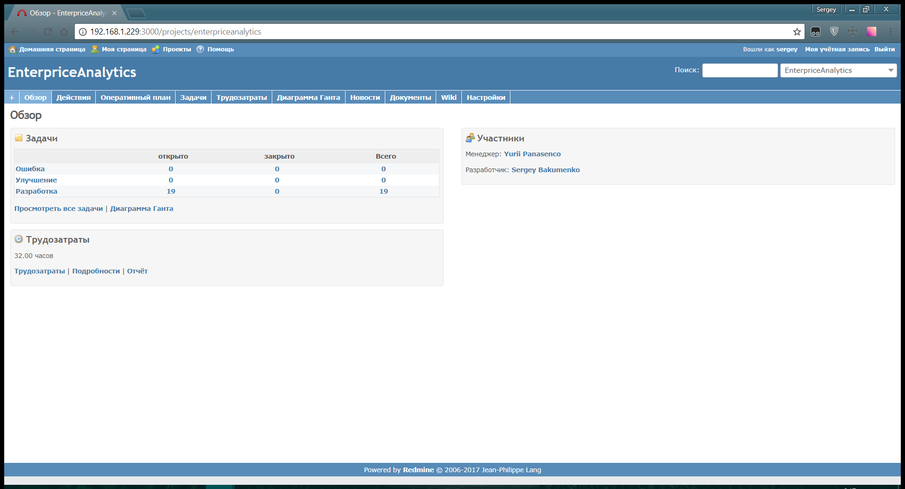

Рис. 1 – Створення проекту та учасники проекту

1. створити спринти, занести туди роботи, розподілити відповідальність між працівниками.

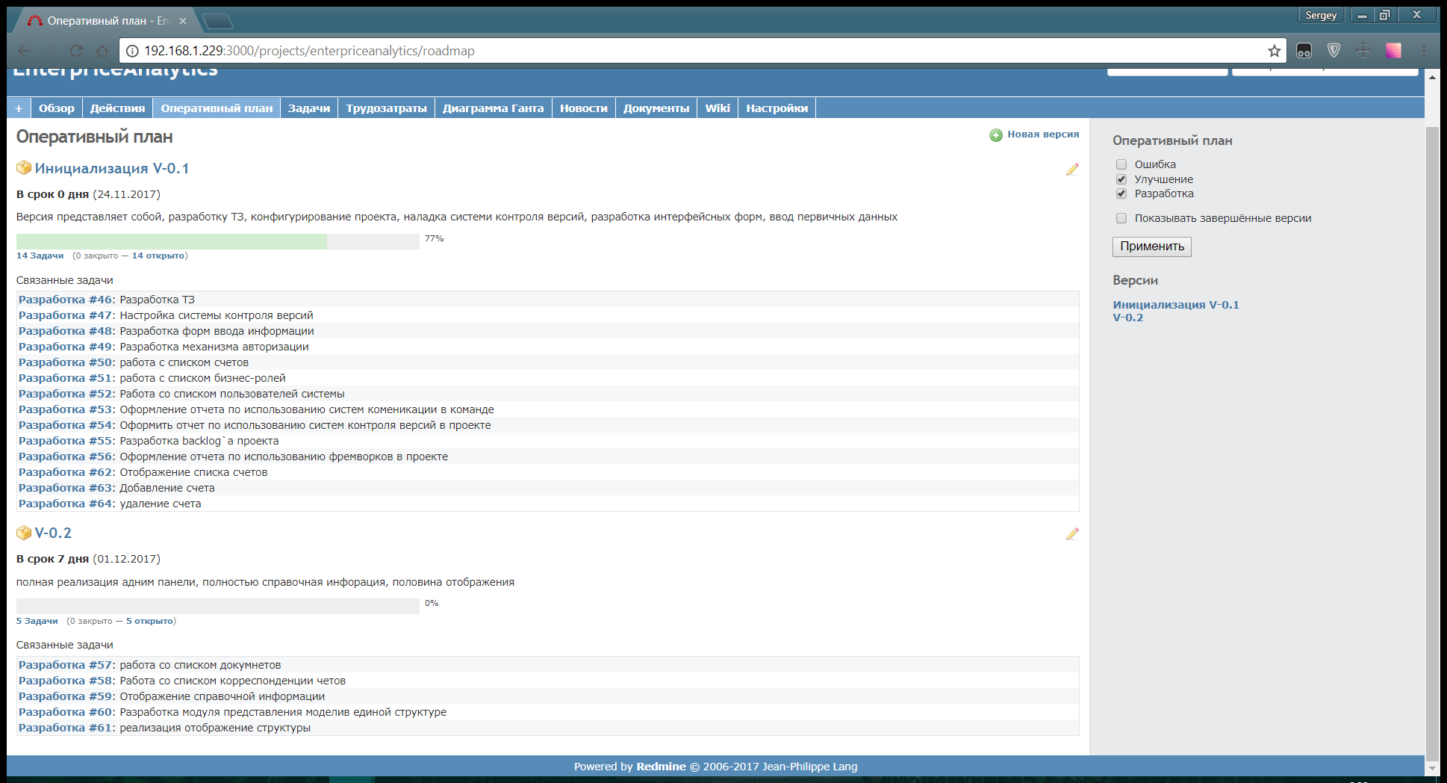

Рис. 2 – Спринти та спринт backlog

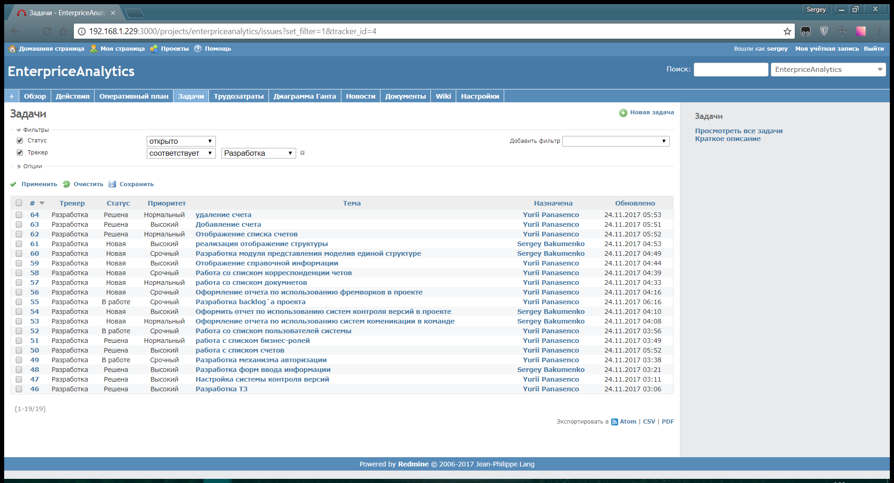

Рис 3. Розподілення відповідальності між працівниками

Висновки: Під час виконання лабораторної роботи була обрана система комунікацій, був створений проект та розподілені обов’язки між працівниками.